ACO VBR-Einfachabzweig GM-X DN32xDN32x45 Grad

ACO Haustechnik

Eigenschaften

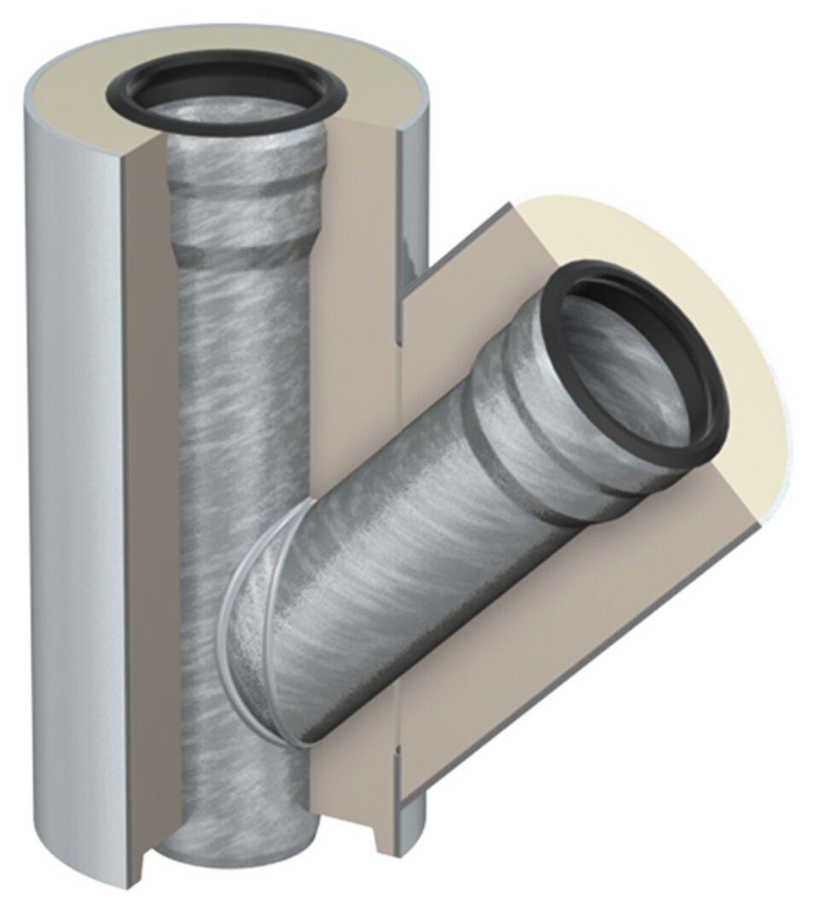

GTIN:

8590830257085

HAN:

0174.88.16